[四川大学华西医院某知名主任的论文被质疑！](https://mp.weixin.qq.com/s?__biz=MzkwMjg4NjU1MQ==&mid=2247489374&idx=1&sn=a26b7c3d4c26b339602a0dca0d9b9cbc)

学术红警[学术红警](javascript:void(0);)2025-04-21 12:16:47山东

2018年6月，四川大学华西医院在期刊Theranostics上发表一篇研究论文，研究发现了修饰纳米粒子介导的白细胞介素15免疫原疗法通过激活宿主免疫系统产生强大的抗克隆癌症作用。

**论文题目**：Powerful anti-colon cancer effect of modified nanoparticle-mediated IL-15 immunogene therapy through activation of the host immune system

**论文作者**：Xiaoxiao Liu , Yanyan Li , Xiaodong Sun , Yagmur Muftuoglu author has email , Bilan Wang , Ting Yu , Yuzhu Hu , Lu Ma , Mingli Xiang , Gang Guo , Chao You , Xiang Gao （通讯作者，音译，高翔）, Yuquan Wei

**论文单位：四川大学华西医院**

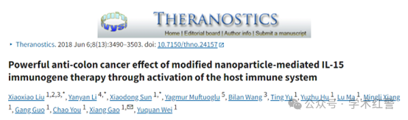

**2025年4月，国际打假人Elisabeth M Bik在Pubpeer提出质疑：**

对图10的担忧：

粉红色框：图10中的面板看起来与胡玉柱等人的图6中的面板出乎意料地相似，Oncotarget（2018），DOI:10.18632/ncotarget.23507

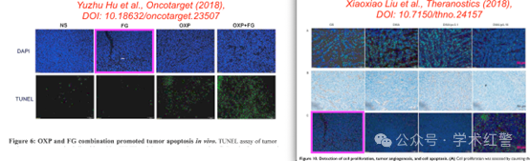

**消息来源：**

**https://pubpeer.com/publications/734F3DA260D04174147F22FF501B3B#0**

**郑重声明：**

信息来源Pubpeer及相关期刊

如有侵权，请联系删除

QQ 3861453094